**Interdisciplinar**

**Banco de Dados**

Desenvolvimento de Sistemas – Prof.ª Quitéria & Luís

Nome: Bianca Santos Rodrigues Ferreira

Turma: 2º Q

Desenvolvimento de Sistemas

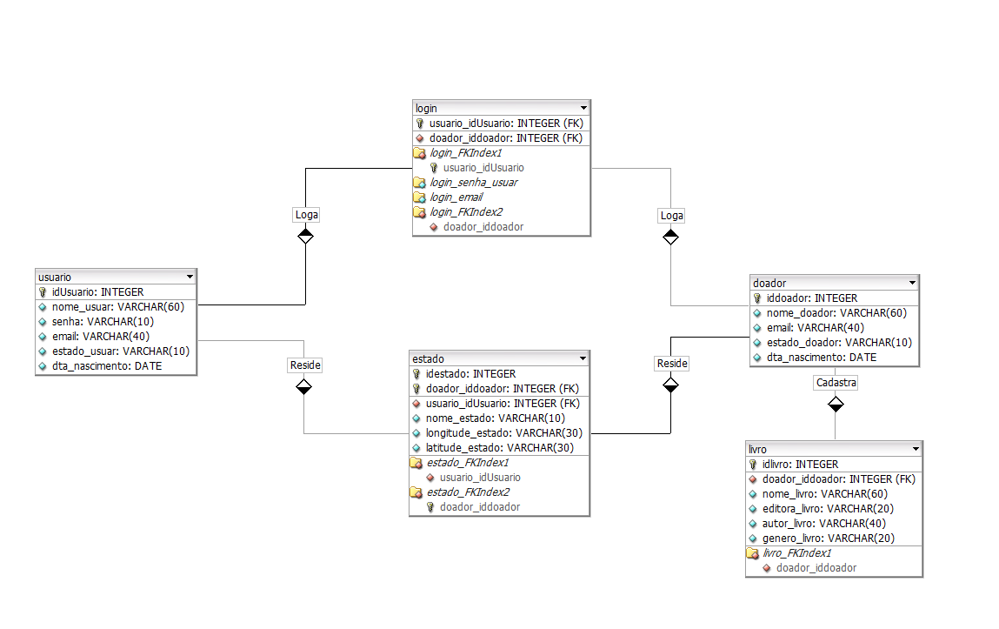

Figura 1 Modelo Logico

Script_BD

create database bookTime

GO

use bookTime;

GO

CREATE TABLE usuario(

id_usuario INT IDENTITY(1,1) PRIMARY KEY NOT NULL,

nome_usuar VARCHAR(60) NOT NULL,

senha_usuario NUMERIC(10) NOT NULL,

email_usuario VARCHAR(60) NOT NULL,

estado_usuar VARCHAR(20) NOT NULL,

dta_nascimento DATE

);

GO

CREATE TABLE doador(

id_doador INT IDENTITY(5,5) PRIMARY KEY NOT NULL,

nome_doador VARCHAR(65) NOT NULL,

email VARCHAR(60) NOT NULL,

estado_doador VARCHAR(20) NOT NULL,

dta_nascimento DATE

);

GO

CREATE TABLE livro (

id_livro INT IDENTITY(1,1) PRIMARY KEY NOT NULL,

id_doador INT NOT NULL,

nome_doador VARCHAR(60) NOT NULL,

nome_livro VARCHAR(60) NOT NULL,

editora_livro VARCHAR(10) NOT NULL,

autor_livro VARCHAR(40) NOT NULL,

genero_livro VARCHAR(10) NOT NULL,

constraint Nome_id_doador foreign key(id_doador) references doador(id_doador),

);

GO

CREATE TABLE estado (

id_estado INT IDENTITY(10,10) PRIMARY KEY NOT NULL,

nome_estado VARCHAR(10) NOT NULL,

longitude_estado VARCHAR(10) NOT NULL,

latitude_estado VARCHAR (10) NOT NULL,

);

GO

CREATE TABLE login_usuario (

idloginusuario int identity (1,1) primary key not null,

email_usuario VARCHAR(40) NOT NULL,

senha_usuario VARCHAR(10) NOT NULL,

);

GO

insert into usuario(nome_usuar,senha_usuario,email_usuario,estado_usuar,dta_nascimento)

values ('Roberta Silva',1234567894,'roberta_09.silva@gmail.com','Bahia','2000-05-24'),

('Fabiana Lie Shimada',1472583691,'fabiana_lie@hotmail.com','Sao Paulo','1999-04-02'),

('Diego Luis',7894561236,'diego_wolf@yahoo.com','Acre','2001-01-19'),

('Valquiria Santos',7531598264,'santos_valquiria@outlook.com','Espirito Santos','1973-03-13');

GO

insert into doador(nome_doador,email,estado_doador,dta_nascimento)

values('Diego Luis','diego_wolf@yahoo.com','Acre','2001-01-19'),

('Valeria Rodrigues','valeria_bella@hotmail.com','Rio de Janeiro','25-02-1997'),

('Fabiana Lie Shimada','fabiana_lie@hotmail.com','Sao Paulo','1999-04-02'),

('Rafael Fernandes','rafael_cfc19@hotmail.com','Parana','2002-05-14');

GO

insert into livro(nome_livro,editora_livro,autor_livro,genero_livro,nome_doador)

values('O Cortico','B.L.Garnier','Aluisio Azevedo','Literatura do naturalismo','Diego Luis'),

('Iracema','L&PM Pocket','Jose de Alencar','Romance de amor','Rafael Fernandes'),

('A cartomante','Zahar','Machado de Assis','Romance grafico','Fabiana Lie'),

('harry potter e a camara secreta','Rocco','J. K. Rowling','Literatura fantastica','Diego Luis');

GO

insert into login_usuario(senha_usuario,email_usuario)

values('20195021','roberta_09.silva@gmail.com'),

('bella12578','valeria_bella@hotmail.com'),

('25252147','diego_wolf@yahoo.com'),

('rafa201599','rafael_cfc19@hotmail.com');

go

insert into estado(nome_estado,longitude_estado,latitude_estado)

values('Bahia',12973,385023),

('Sao Paulo',466333,23550),

('Acre',678249,99754),

('Parana',553493,113391);

go

select * from usuario;

GO

select * from doador;

GO

select * from livro;

GO

select * from login_usuario;

GO

select * from estado;

GO

ALTER TABLE doador

add livro_doado varchar(60) not null;

GO

ALTER TABLE livro

add edicao_livro numeric(5) not null;

GO

SELECT nome_livro FROM livro WHERE autor_livro LIKE 'H%'

SELECT nome_doador FROM doador WHERE id_doador LIKE '%a'

select * from livro a join doador b ON a.nome_livro = b.nome_doador;

select * from estado a join usuario b ON a.id_estado = b.id_usuario;

select * from doador a join estado b ON a.id_doador = b.id_estado;

/*SUB-QUERY*/

/*FUNCOES DE LINHAS */

/*FUNCOES DE GRUPO */

create view dados_livro

as select f.id_livro 'Id', c.nome_doador ' Nome Doado', c.nome_doador 'Nome doador'

from livro f inner join doador c on f.id_doador = c.id_doador;

select * from dados_livro;

update livro

set nome_livro = 'Senhora'

where id_livro = 2;

select * from livro;

drop table livro

GO

drop table usuario

GO

drop table doador

GO

drop table login_usuario

GO

drop table estado

GO

drop database bookTime

go

Print

